太原理工大学网络运行周报
(2011.08.26—09.02)

项 目 | 内 容
网络运行
 | 主干网运行状态 | 正常
 | 校园网运行状态 | 正常
 | 教育网本周流量图 | 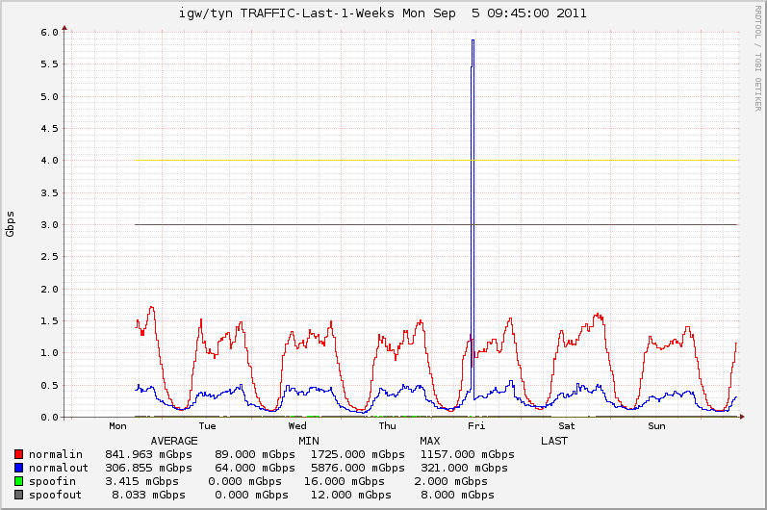
 | 校园网本周流量图 | 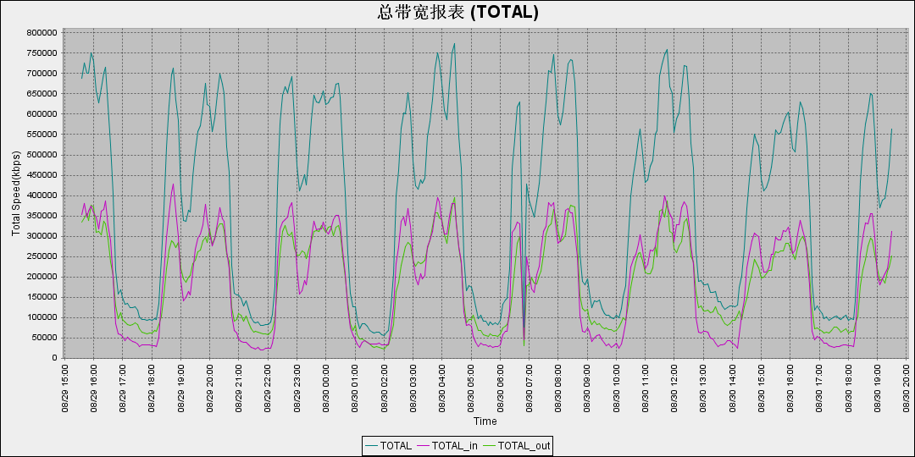
服务器运行
 | 服务器本周运行情况 |  | 校园网DNS服务器运行正常  校园网网通出口网关运行正常  WEB服务网通镜像运行正常  WEB服务器运行正常  IPv6 WWW服务器运行正常  IPv6 DNS服务器运行正常  IPv6网管服务器运行正常  杀毒软件服务器运行正常  短信监控服务器运行正常
网络故障维修情况
 | 用户交换机故障 |  | 解决组织部网络问题 | 当天已解决
邮件系统
 | 网络层  统计 | 系统网络连接数：64639 次  正常连接数：46806 次 72.41%  拦截连接数：17833 次 27.59%
 | 应用层  统计 | 系统总收邮件：37053 封  正常邮件：3905 封 大小：2980.9MB 10.54%  被截邮件：33148 封 大小：944.9MB 89.46%  病毒邮件：0 封 大小：0.0KB  垃圾邮件：33144 封 大小：944.1MB  其他邮件：4 封 大小：810.8KB
 |  | 综合拦截率：93.96%
网络安全
 | 网络安全 | 本周网络运行安全正常，各网站无安全事故。

编辑：闫华
审核：杨静

信息化管理与建设中心
2011-09-05

